实验2：PHP数据采集及自定义函数实训
【实验目的】
- 了解表单以及表单元素
- 掌握PHP获取表单的方法
- 掌握PHP传递参数的方法
- 掌握自定义函数的使用方法
【实验条件】
PHP+Apache+MySQL运行环境，程序编辑器
【实验内容】
（1）创建一个表单register.html，并向表单中插入常用控件，如图所示
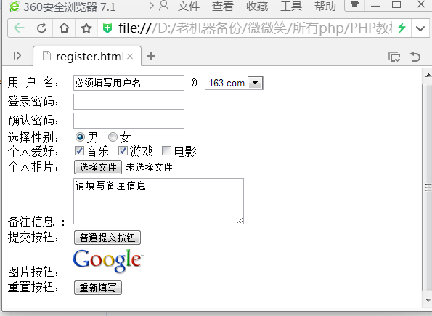
- 创建PHP页面register.php，获取（1）中表单中控件的值显示输出，并能够对上传文件大小进行判断和控制
- 修改程序利用自定义函数实现文件上传功能
- 写一段支持多文件上传的FORM表单以及PHP （提示：此题关键在于文件上传框不确定，可以使用DOM+JavaScript，产生不确定个数的于文件上传框）

